台北市立松山高中97學年度第一學期高三第一次期中考數學科(理組)試題
班級： 座號： 姓名：
一、多重選擇題：20% (每題5分，5個選項全部答對者得5分，只錯1個選項可得2.5分，
錯兩個或兩個以上選項不給分。)
( )1. 某公司生產的產品中，每15個平均就有4個是不良品，今任取3個，取後不放回，則
(A)第一次取到不良品的機率為 (B)第二次取到不良品的機率為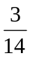
(C)第三次取到不良品的機率為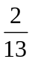 (D)第一次取到不良品的條件下，第三次取到不良品的機率為 (E)第三次取到不良品的條件下，第一次取到不良品的機率為
( )2. 設A、B為獨立事件，且P(A)＝，P ( A∪B )＝，則
(A) P(B)＝ (B) P ( A | B )＝ (C) P ( A' ∩B )＝ (D) P ( A' | B )＝(E) P ( B' | A )＝
( )3. 附圖之中有五組數據，每組數據有，，，，，六個資料點，設各組的相關係數由左至右分別為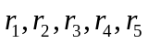則下列關係式，何者為真？
(A) = (B) < (C) < (D) 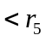 (E) =
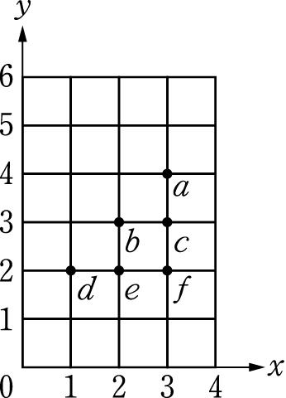 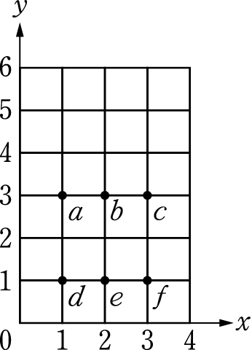 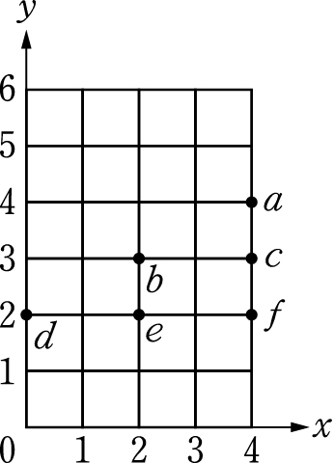 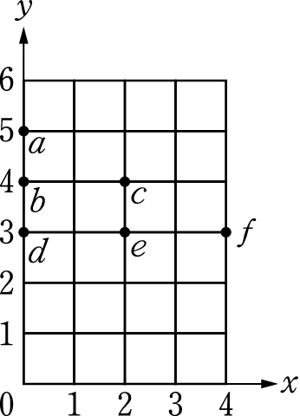 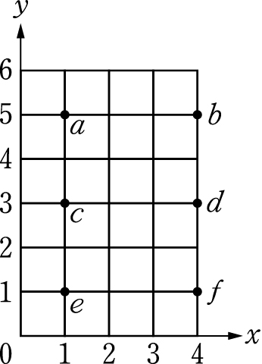
（） （） （） （） （）
( )4. 某校高一共有學生700位，第一次期中考與第二次期中考的數學成績分別以X與Y 表
示（用0至100評分），若X與Y的相關係數為0.023，則下列敘述何者正確？
(A)X與Y的相關情形可以用散佈圖表示
(B) 此兩次期中考成績適合用X＝a＋bY表示其相關情形（其中a，b為常數，b0）
(C)X＋8與Y+8的相關係數為0.023
(D) 2X與－2Y的相關係數為0.023
(E) 若X′＝、Y′＝，其中、分別為X、Y的平均數，S_{X}、S_{Y}分別為X、
Y 的 標準差，則X′與Y′的相關係數會小於0.023
二、填充題：60%
1. 設甲袋中有紅球3個，白球2個，乙袋中有紅球4個，白球1個，丙袋中有紅球2個，白球3個
，今先任選一袋，再從此袋任選一球，已知選到白球，若三袋被選到的機會均等，求此白球來自
丙袋的機率為 (1) 。

2. 某一射手每發5彈平均命中2彈，若該射手至少命中一彈的機率大於0.999時，至少要射 (2) 發以上。（每發射擊均為獨立事件，log 2 = 0.3010，log3 = 0.4771）

3. 在全國20歲至40歲間的人之中，抽出2000人作調查，將這些人分成20～25歲、25～30歲、
30～35歲、35～40歲4段年齡層，再將時常遺失雨傘與否（以近兩年來是否遺失三把雨傘為標準）
作一交叉分析如附表：
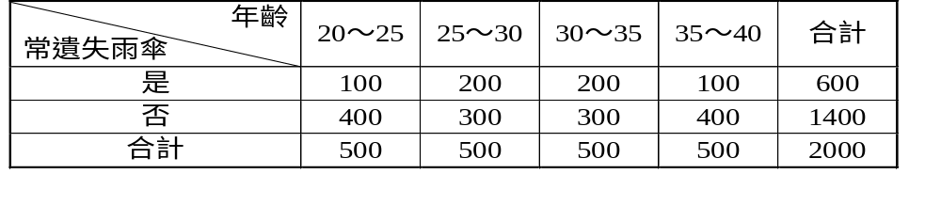
(1) 常遺失雨傘的人中，25～30歲的人的比例為 (3) 。
(2) 25～35歲的人中，不常遺失雨傘的比例為 (4) 。
(3) 若將年齡層分為20～30歲與30～40歲，則年齡與經常遺失雨傘是否相關？答： (5) 。
4. 有一個不均勻的骰子，其出現6點的機率為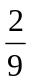， 今投擲此骰子14次，求出現6點次數的標準差
為 (6) 次。
5. 有一個不均勻的銅板，出現正面的機率為，今投擲4次，若共出現k次正面可獲得(6k+4)元，
求所得的期望值為 (7) 元。

6. 有一個六面刻上1，1，1，2，2，3的均勻骰子，設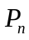表示擲此骰子n次點數和是偶數的機率。
則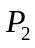= (8) ； 若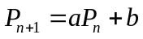，為常數，則序對()= (9) 。

7. 袋中有3紅球，4白球，2黑球，今從袋中任意取球，每次一球，取後不放回，則紅球先取完之
機率為_(10)___。

8. 如附圖中的電路圖有4個開關，以A、B、C、D表示，電流通過各開關的機率分別為，，，
，若各開關的操作獨立，求電流從左端(L)流到右端(R)的機率為__(11)____。
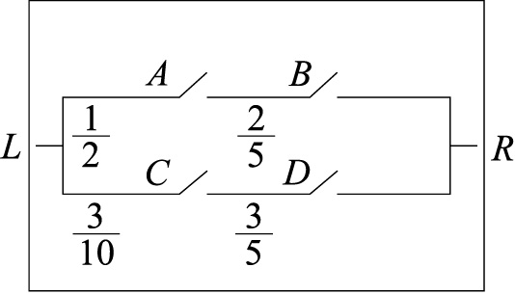

9.甲乙二人下棋，約定先贏5局的人可獲得獎金3200元，已知甲乙二人棋藝相當，且每局勝負不受
前局之勝負影響，今比賽至中途，因故不能繼續比賽，此時甲已勝3局，乙勝2局，若依最終二
人贏得此對局遊戲之機率比值分配獎金，則甲應分配 (12) 元。

三、計算題：20 %
1.從某班抽樣10位學生，其物理成績X與數學成績Y如下：

物理 | 72 | 60 | 60 | 68 | 60 | 62 | 62 | 66 | 66 | 64
數學 | 82 | 58 | 60 | 80 | 76 | 64 | 68 | 72 | 68 | 72

(1) 求物理成績X與數學成績Y的相關係數。(10分)
(2) 求數學成績Y 對物理成績X的迴歸直線。(10分)

台北市立松山高中97學年度第一學期高三第一次期中考數學科(理組)答案卷
班級： 座號： 姓名：
一、多重選擇題：20% (每題5分)
1. | 2. | 3. | 4.

二、填充題：60%
(1) | (2) | (3) | (4) | (5) | (6)
(7) | (8) | (9) | (10) | (11) | (12)

三、計算題：20%
1.

台北市立松山高中97學年度第一學期高三第一次期中考數學科(理組)答案卷
班級： 座號： 姓名：
一、多重選擇題：20% (每題5分)
1. | 2. | 3. | 4.
A | BCD | ABDE | AC

二、填充題：60%
(1) | (2) | (3) | (4) | (5) | (6)
 | 14 |  |  | 否 | 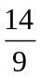
(7) | (8) | (9) | (10) | (11) | (12)
22 |  | 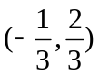 | 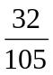 | 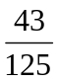 | 2200

三、計算題：20%
1.答：(1)相關係數=0.75
(2) Y 對X的迴歸直線：Y=X-26

